* 우리나라의 유기동물의 발생은 해마다 증가(2004년도 45,003두, 2005년 65,533두, 2006년 65,898두, 2007 77,083두으로 2008년 77,877두, 2009년 82,659두)되고 있음. 미국의 경우 HSUS에서는 매년 8000만에서 1000만 마리, AHA에서는 매년 900만 마리의 유기동물이 발생되고 있다고 보고하고 있음. 단순 비교는 힘들지만 유기동물 발생량을 심각한 수준.
* (**유기동물의 발생원인 파악):** 우리나라 아직 조사된 결과는 없으며 미국에서의 보고의 경우 유기되는 이유에 대해서

단순히 원치 않아서(39.6%), 개에 문제가 있어서(19.3%), 생활환경변화(17.4%), 이웃의 항의(7.5%), 주인의 건강상 이유(5.2%), 경제적 여유가 없어서(3.0%)-경제적 부담을 미리 계산하지 않음, 집을 나간 경우(1.3%)였음

개의 행동적인 문제(30%), 경제적인 이유(21%), 이주(19%), 주인 건강 문제(9%), 위생상 이유(5%), 기타(12%)였으나 우리나라 동물 사육환경 아래 정확한 원인들에 대해서는 향후 구명되어야 할 과제

사육주의 책임의식 부재와 무분별한 번식

생명경시 풍조, 주인의 소양의식 부족, 자격미달, 주거형태의 변화 등등

각 가정에 갓난아이가 탄생되는 경우

* **(유기동물의 사회적 문제):** 1. 질병발생 문제(광견병, 회충 등 전염병에 대한 노출, 다른 동물에 의해 교상 위험, 오염된 음식, 중독 음식 섭식으로 개체 위험 증가, 차도에 뛰어드는 등 교통사고 야기 및 사고에 의해 상해 위험 증가,

2. 환경파괴와 오염(먹이를 구하기 위해 쓰레기봉투를 헤집어 주변을 지저분하게 하며 고양이의 경우 조류, 설치류 등을 잡아먹어 생태계 교란의 주범이 되고 있음)

3. 유기동물 처리에 대한 사회적 비용 수반

4. 유기동물 보호시설의 열악하고 비인도적인 운영으로 국내외 동물보호단체 및 반려 동물사육인의 비난

* 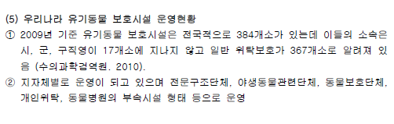



* 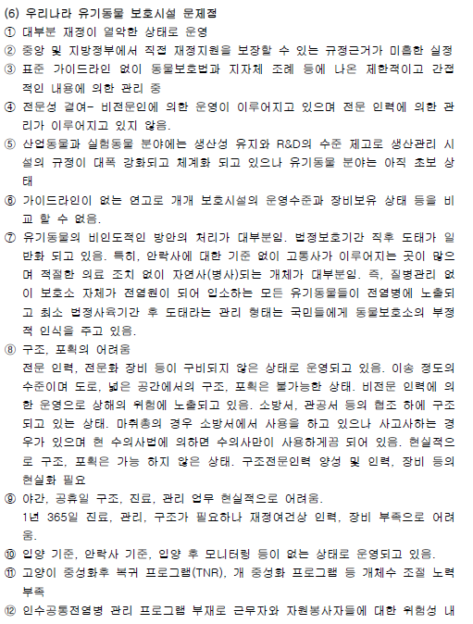

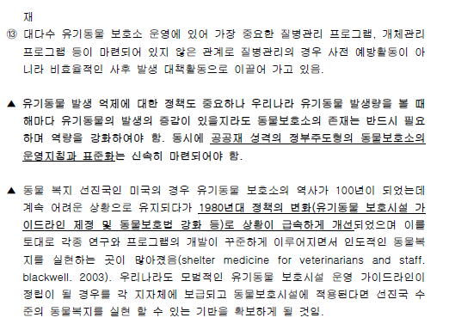

* (포인핸드)

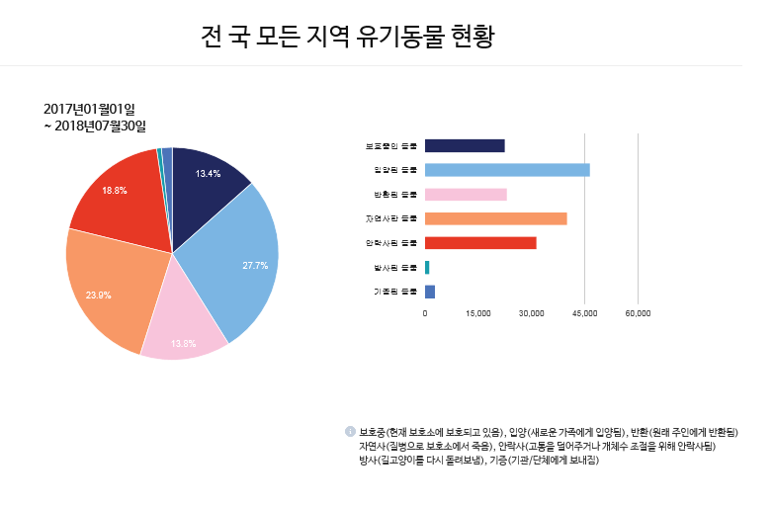

* <http://biz.chosun.com/site/data/html_dir/2017/08/18/2017081801602.html>

여름 휴가철인 7~8월 경이 되면 유기동물의 수는 급증한다. 10마리 중 약 3마리가 여름철에 버려지는 꼴이다. 휴가를 함께 떠났다가 실수로 잃어버리는 경우도 많지만, 고의로 휴가철을 이용해 반려견을 버리는 수가 많다. 이는 가족 여행이 잦아지는 여름 휴가철 장시간 집을 비울 경우 애견 호텔을 이용하기엔 비용이 만만치 않고, 그렇다고 딱히 반려 동물을 맡길만한 곳도 마땅치 않아 길에 내다버리는 일이 빈번히 일어나기 때문이다. 

* <https://www.si.re.kr/node/51593>

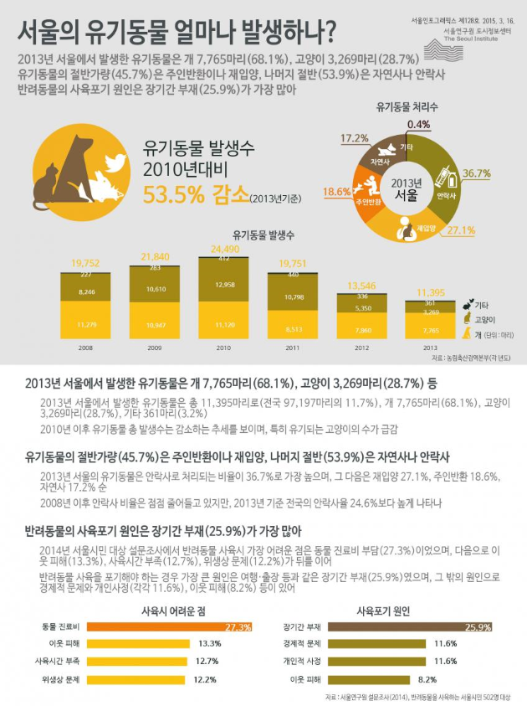

* 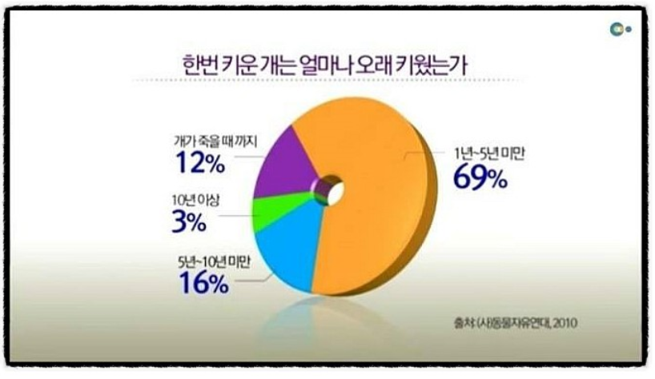’ebs 방송 내용 : <http://blog.naver.com/PostView.nhn?blogId=k2forever0703&logNo=220634436200>

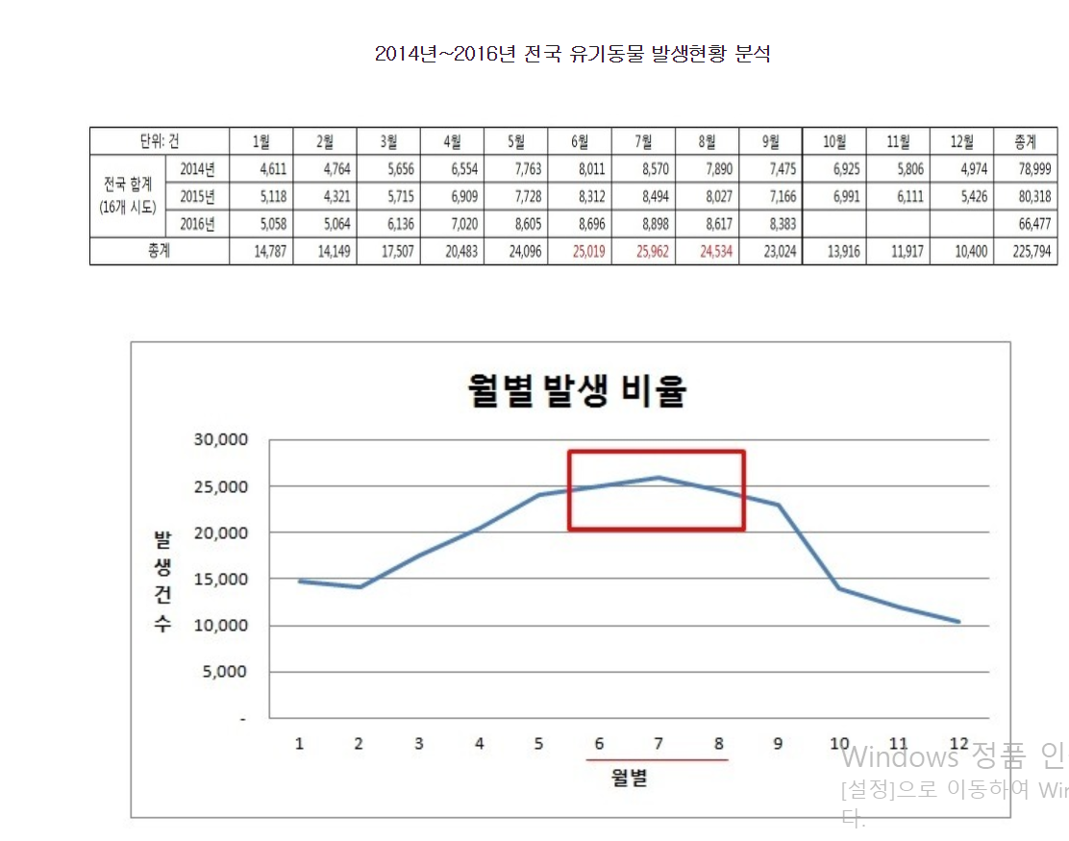

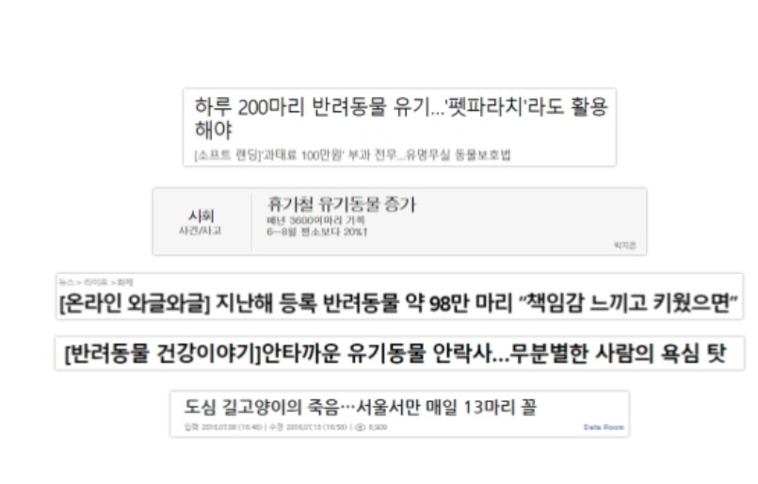

* <http://fromcare.org/archives/20668>